# 六盘水师范学院校长何林带队到钟山区第十四小学开展调研工作

来源：未知 编辑：admin 时间：2020-07-13

7月10日上午，六盘水师范学院校长何林一行到钟山区第十四小学开展调研工作，随行的人员有校党委委员、副校长黄保红，党政办公室主任卢香宇，组织部部长王国宁、教务处处长向红，教育科学学院党委书记张凌峰，教育科学学院党委副书记邓薇，教育科学学院学生科副科长李丹等。  
校长一行此去不仅是调研，也是看望我院选派到钟山区第十四小学、幸福里幼儿园开展异地扶贫支教工作的7名师生，给他们带去问候和关心。

当天，何林校长一行在钟山区第十四小学进行座谈交流，并明确表示，下一步还将与第十四小学党支部开展党建帮扶活动。

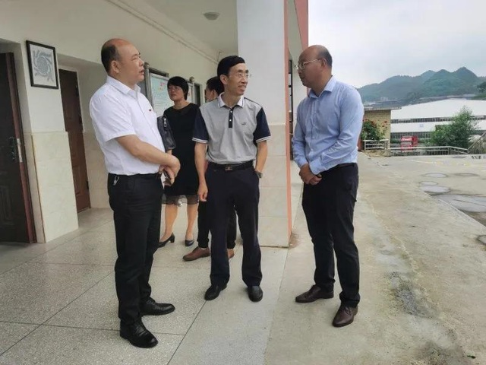

何林调研现场

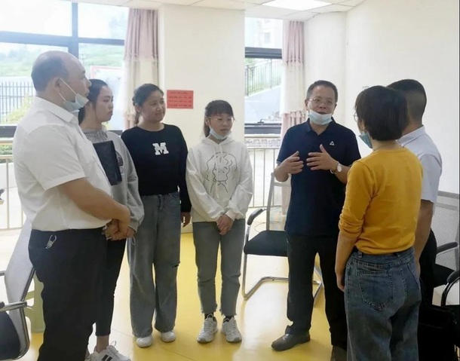

黄保红调研现场

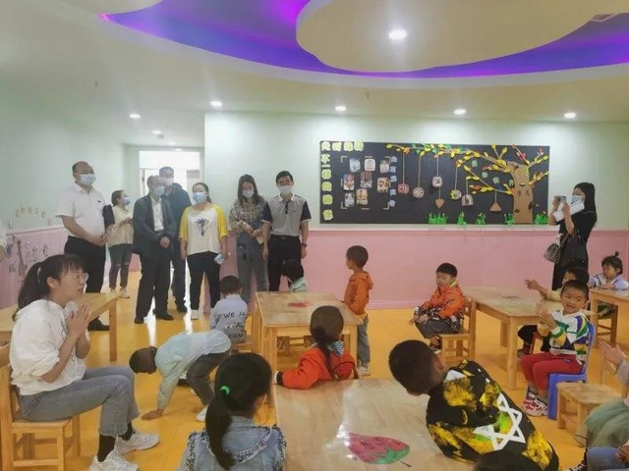

幼儿课堂

播放

上一篇：[凯里学院麻勇恒教授应邀参加贵州省乌江历史文化挖掘专题研讨会](http://www.gk114.com/a/gxzs/zszc/yunnan/2020/0713/17414.html)   
下一篇：[保山学院2020年报考指南](http://www.gk114.com/plus/view.php?aid=17416)

相关文章：

* *[*[*云南高校*](http://www.gk114.com/a/gxzs/zszc/yunnan/)*]*[玉溪师范学院2022年本科招生章程](http://www.gk114.com/a/gxzs/zszc/yunnan/2022/0609/22730.html)
* *[*[*云南高校*](http://www.gk114.com/a/gxzs/zszc/yunnan/)*]*[滇西科技师范学院2022年招生章程](http://www.gk114.com/a/gxzs/zszc/yunnan/2022/0609/22719.html)
* *[*[*云南高校*](http://www.gk114.com/a/gxzs/zszc/yunnan/)*]*[楚雄师范学院2019年招生章程](http://www.gk114.com/a/gxzs/zszc/yunnan/2019/0611/9705.html)
* *[*[*云南高校*](http://www.gk114.com/a/gxzs/zszc/yunnan/)*]*[曲靖师范学院2019年招生章程](http://www.gk114.com/a/gxzs/zszc/yunnan/2019/0611/9701.html)
* *[*[*云南高校*](http://www.gk114.com/a/gxzs/zszc/yunnan/)*]*[滇西科技师范学院2019年招生章程](http://www.gk114.com/a/gxzs/zszc/yunnan/2019/0611/9685.html)
* *[*[*云南高校*](http://www.gk114.com/a/gxzs/zszc/yunnan/)*]*[玉溪师范学院2019年招生章程](http://www.gk114.com/a/gxzs/zszc/yunnan/2019/0611/9666.html)

相关推荐：

* *[*[*云南高校*](http://www.gk114.com/a/gxzs/zszc/yunnan/)*]*[楚雄医药高等专科学校2021年招生章程](http://www.gk114.com/a/gxzs/zszc/yunnan/2021/0605/19718.html)
* *[*[*云南高校*](http://www.gk114.com/a/gxzs/zszc/yunnan/)*]*[楚雄医药高等专科学校欢迎您！](http://www.gk114.com/plus/view.php?aid=9721)